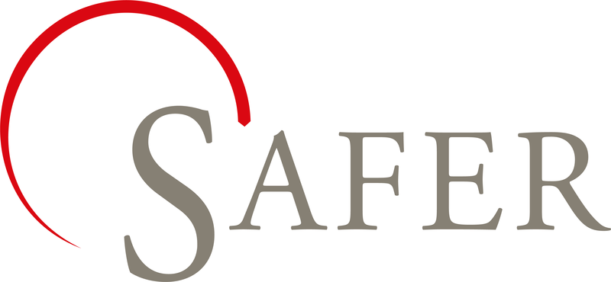
SAFER er opprettet i samarbeid mellom Stavanger Universitetssykehus, Universitetet i Stavanger og Laerdal Medical AS for å være en viktig bidragsyter til styrket akuttmedisinsk opplæring og pasientsikkerhet. I 2017 arrangerte SAFER i samarbeid med stifterne 15 000 kursdager relatert til simuleringstrening.
Siden oppstart 2006 har SAFER etablert en kompetent stab, med relevant klinisk erfaring og god kompetanse i den pedagogiske metoden som er fundamentet for medisinsk simulering. Simuleringsbasert læring er en form for læring blant nye og erfarne helsearbeidere som benytter moderne pedagogiske prinsipper for læring, med spesielt fokus på pasientsikkerhet, teamarbeid, menneskelige faktorer og ikke-tekniske ferdigheter.
Vi ønsker å levere kurs med god faglig kvalitet, og har hele tiden mål om å videreutvikle konsepter basert på gjeldende behov og muligheter vi ser i markedet. SAFER er en dynamisk organisasjon i utvikling som er avhengig av å kunne være fleksibel for å møte nye utfordringer.
SAFER søker:
Ny medarbeider i 100 % stilling, primært tilknyttet ekstern kursvirksomhet
Ansvar for:
- Undervisning for eksterne og interne samarbeidspartnere i 20% av stillingen
- Kursutvikling – videreutvikling, tilpasning av våre eksisterende kurs
- Kursdesign basert på våre pedagogiske modeller
- Kvalitetssikring av faglig innhold i våre kurs
- Samarbeid med eksterne samarbeidspartnere
Du må ha:
- Helsefaglig utdanning: paramedic, sykepleier eller lege
- God muntlig og skriftlig formidlingsevne, må beherske norsk og engelsk muntlig og skriftlig
- God IT-kompetanse, må være villig til å ta i bruk relevant/ny teknologi
- Klinisk erfaring fra akuttmedisin
- Undervisningserfaring, gjerne fra simuleringsbaserte kurs
Det er en fordel om du også har
- Erfaring fra kursledelse og utvikling
- Erfaring fra prosjektarbeid/prosjektledelse
Personlige egenskaper:
- Evne til å jobbe selvstendig, målrettet og strukturert
- Solide samarbeidsevner
- Pålitelig, tydelig, lojal
- Utadvendt, evner å motivere, skape og bidra i samarbeidsnettverk lokalt, regionalt, nasjonalt og internasjonalt
- Initiativrik og proaktiv
- Du er fleksibel og har stor arbeidskapasitet
Personlig egnethet vil bli vektlagt. Du vil jobbe i nært samarbeid med leder for ekstern kursvirksomhet

SAFER tilbyr:
- Gode muligheter for faglig utvikling gjennom kurs, internasjonale/nasjonale konferanser og videreutdanning
- Et entusiastisk og drivende team med lokale, nasjonale og internasjonale samarbeidspartnere
- Utviklende miljø på tvers av fag og organisasjoner
- Nødvendig opplæring
- Lønn etter avtale

Noe reisevirksomhet må påregnes og det kan skje endringer i ansvar og arbeidsoppgaver.

Stilling er tiltenkt oppstart fra 01.03.19 Betingelser etter nærmere avtale.
Kontakt gjerne Kjetil Torgeirsen (leder for ekstern kursvirksomhet) for nærmere opplysninger på mail: kjetil.torgeirsen@safer.net eller mob 975 10 097
eller Elsa Søyland (daglig leder SAFER) mail: elsa.soyland@safer.net eller mob. 997 936 86
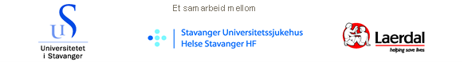
Søknadsfrist innen 11.01.19 Søknad sendes på mail til: elsa.soyland@safer.net

